Аппликация «Сирень в корзине».
Уважаемые родители, предлагаем Вам вместе с детьми выполнить аппликацию.
Для работы вам нужно приготовить: шаблон с распечатанной корзиной (см. ниже), клей- карандаш, цветная бумага, ножницы, тряпочка, клеёнка.
Ножницы нужны вам, для того, чтобы вырезать листья и ветки. Дети будут выполнять работу в «обрывной технике» (от листа бумаги отрывается небольшой фрагмент и приклеивается). В этой технике мы будем выполнять цветы сирени.
Прежде чем начать выполнять работу предлагаем Вам рассмотреть с детьми репродукцию с картины П.П. Кончаловского «Сирень в корзине».
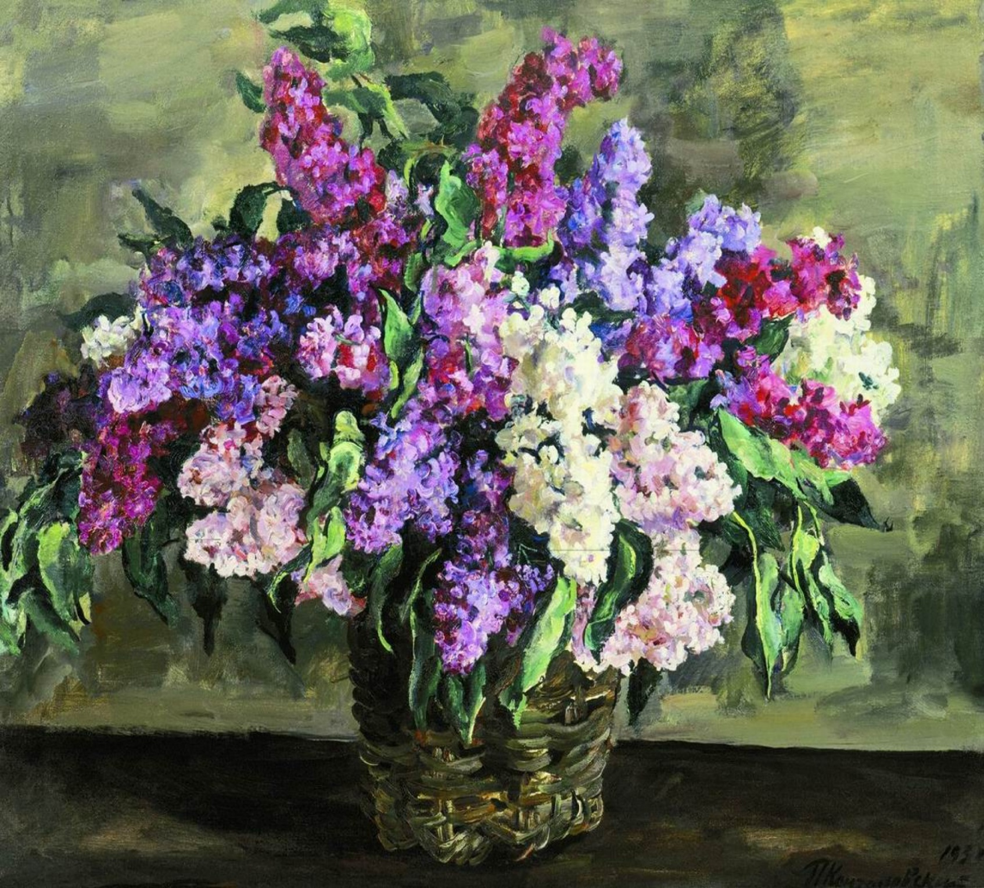
Расскажите детям о том, что сирень- это кустарник, который расцветает весной одним из первых.

Прочитайте детям стихотворение.
автор: Антон Рысаков
Облако душистое
Прячется в саду –
Встану я пораньше
И к нему приду;

Глубоко вдохну я
Дивные духи,
И родятся сами
Новые стихи…

Хорошо с тобой мне,
Милая сирень –
Так бы и остался
Здесь на целый день…

Пусть ребенок сам подберет цвета бумаги, из которых у него будет выполнять аппликацию.
Во время работы следите за тем, чтобы ребенок намазывал клей на всю деталь, а не только в центр, положив на клеёнку, прижимал деталь тряпочкой и убирал излишки клея.
Работа на первый взгляд кажется простой, но она требует от ребенка определенного навыка и усидчивости. Поддержите ребенка, помогите ему своим примером. Не обязательно заполнять всю корзину цветами- это долго и кропотливо. Ребенок может потерять интерес к данной деятельности. Достаточно выполнить 3 ветки, одна из которых будет вашей.
Оставшееся пустым пространство заполните листьями, вырезанными из прямоугольников, сложенных пополам. Ребенок поможет Вам их приклеить.
Если по краю листа приклеить полоски бумаги, то получиться картинка в рамке, которую можно повесить в детской комнате или подарить кому- то из близких

Желаем успехов!

